Fecha: 16 de agosto de 2013

Boletín de prensa Nº 803

SECRETARÍA DE INFRAESTRUCTURA INICIA CONSTRUCCIÓN DE LA CARRERA 32

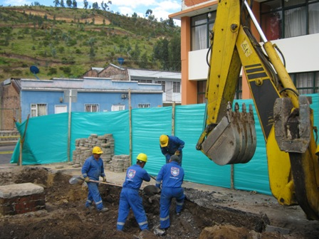

El Subsecretario de Infraestructura Urbana de la Alcaldía de Pasto, Daniel Fernando Arcos Ruales, indicó que la dependencia inició los trabajos de construcción y pavimentación de la carrera 32 entre calles 20 y 21A, incluida en el contrato de la malla vial urbana. El funcionario explicó que en este tramo se realizará la demolición de la capa asfáltica, reposición de la estructura para el pavimento y posteriormente se ejecutará la fundición de calzada. La obra será entregada a finales del mes de septiembre.

Contacto: Secretario de Infraestructura, Jhon Fredy Burbano Pantoja. Celular: 3166901835

CARTA MINISTRO DEL INTERIOR A ORGANIZACIONES SOCIALES

En las últimas horas el Ministro del Interior, Fernando Carrillo Flórez emitió un comunicado a todos los actores sociales que participarán en el anunciado paro nacional. A continuación se copia el texto oficial de este pronunciamiento:

Señores

Coordinación Nacional de Movimientos y Organizaciones Sociales y Políticas
Alianza Nacional por la Salud – ANSA
Asociación Nacional Sindical de Trabajadores y Servidores Públicos de la Salud, la Seguridad Social Integral y Servicios Complementarios de Colombia –ANTHOC
Asociación Colombiana de Camioneros –ACC
Asociación Distrital de Educadores-ADE
Asociación de Mujeres por la Erradicación del Paseo de la Muerte
Cámara Nacional del Transporte
Central Unitaria de Trabajadores – CUT
Confederación de Trabajadores de Colombia –CTC
Confederación de Pensionados de Colombia – CPC
Coalición de Movimientos Sociales –COMOSOC
Congreso de los Pueblos,
Coordinador Nacional Agrario
Corporación Integros
Marcha Patriota
Mesa Nacional Agropecuaria y Popular de Interlocución y Acuerdo – MIA
Mesa Amplia Nacional Estudiantil –MANE
Mesa Ecuménica por la Paz
Movimiento Nacional por la Salud y la Seguridad Social
Organización Colombiana de Pensionados
Partido Comunista Colombiano- PCC
Poder y Unidad Popular – PUP
Polo democrático Alternativo –PDA
Proceso Nacional Identidad Estudiantil
Ruta Social Común para la Paz
Sindicato Estudiantil

Asunto: Carta del Señor Ministro del Interior
Apreciados Señores:

El Gobierno Nacional reitera su respeto al libre ejercicio de la protesta ciudadana, enmarcada como corresponde a nuestro ordenamiento jurídico, dentro de los parámetros constitucionales y legales de derechos fundamentales a la vida, la movilidad, la salud, la integridad en beneficio del interés general del colectivo de ciudadanos.

En tal sentido, la fuerza pública conoce y tiene la instrucción del Gobierno Nacional de aplicar el marco general de protección a los derechos fundamentales de todos los ciudadanos, incluidas las organizaciones sociales que participan de las jornadas de protesta, siempre que no se vulneren mediante el uso de la fuerza los derechos de los demás ciudadanos ajenos a la misma.

Por eso mismo, es imperativo resaltar la responsabilidad que conlleva a los manifestantes la necesidad de cumplir con la norma señalada, en un sano equilibro de deberes y derechos de interés público de carácter general.
Al respecto es necesario recordar que la ley 1453 de 2011 en su artículo 335, literal a, establece que:

El que por medios ilícitos incite, dirija, constriña o proporcione los medios para obstaculizar de manera temporal o permanente, selectiva o general, las vías o la infraestructura de transporte de tal manera que atente contra la vida humana, la salud pública, la seguridad alimentaria, el medio ambiente o el derecho al trabajo, incurrirá en prisión de veinticuatro (24) a cuarenta y ocho meses (48) y multa de trece (13) a setenta y cinco (75) salarios mínimos legales mensuales vigentes y pérdida de Inhabilidad de derechos y funciones públicas por el mismo término de la pena de prisión.

Parágrafo. Se excluyen del presente artículo las movilizaciones realizadas con permiso de la autoridad competente en el marco del artículo 37 de la Constitución Política.

Lo anterior, reitero, sin perjuicio del marco general de derechos y garantías del que gozan todas las organizaciones sociales del País, sin importar su origen o su línea ideológica ni política.

Los invitamos a demostrar al país y al mundo durante el próximo paro nacional que las organizaciones sociales y populares de Colombia participan democráticamente del derecho a la protesta, sin afectar ni vulnerar el colectivo de ciudadanos que demanda el goce de derechos esenciales que le son propios por la Constitución y la ley.

Fernando Carrillo Flórez, Ministro del Interior.

ALCALDÍA POSTERGA JORNADA DE CONVIVENCIA EN EL ENCANO

Por motivos de prevención y seguridad en la movilización del personal, la Alcaldía de Pasto a través de la Secretaría de Gobierno canceló en las últimas horas, el desarrollo de la jornada de convivencia que estaba programada a realizarse este domingo 18 de agosto en el corregimiento de El Encano, vereda Santa Rosa, con presencia de Secretarios, Directores y Jefes de Oficinas de las diferentes dependencias de la Administración Local, así como también entidades descentralizadas.

Según el Alcalde (e) del Municipio de Pasto, Gustavo Núñez Guerrero, la decisión fue adoptada ante el anuncio del paro de diferentes sectores productivos a nivel nacional. El funcionario manifestó que la Alcaldía coordinará una nueva fecha para realizar la jornada que tiene como propósito presentar los servicios que ofrece cada secretaría, orientar a la comunidad y escuchar las inquietudes con respectos a los programas.

Contacto: Secretario de Gobierno, Gustavo Núñez Guerrero. Celular: 3206886274
ALCALDÍA IMPULSA MICROEMPRESAS RURALES

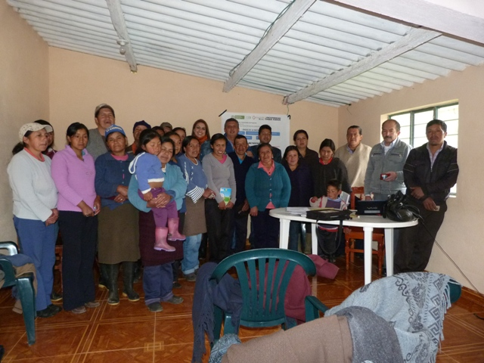

Funcionarios del Ministerio de Agricultura, junto a la jefe de la Oficina de Asuntos Internacionales, Andrea Lozano Almario y el subsecretario de Agricultura, Luis Efrén Delgado de la Alcaldía de Pasto, visitaron la vereda San Gabriel del corregimiento El Socorro, para dar inicio al Programa de Oportunidades Rurales, que tiene como propósito impulsar las microempresas rurales como estrategia de lucha contra la pobreza.

Durante la jornada, los funcionarios se reunieron con los miembros de la Asociación San Gabriel que vienen trabajando en la transformación y comercialización de la papa. La Jefe de la Oficina de Asuntos Internacionales, Andrea Lozano Almario, explicó que a través de la dependencia y de la Secretaría de Agricultura, los beneficiarios de la iniciativa tendrán un acompañamiento constante además de capacitaciones para que aumenten sus ingresos y mejorar su calidad de vida.

Con los recursos que fueron entregados a la Asociación por parte del Ministerio de Agricultura, los integrantes comprarán dos máquinas, una para freír y otra para empacar, empaques para el producto y asesoría técnica de un experto en transformación de la papa, señaló el subsecretario de Agricultura, Luis Efrén Delgado, quien agregó que la Oficina de Asuntos Internacionales asesorará a los pequeños productores en el tema comercial para establecer nichos de negocio en Ecuador.

Contacto: Jefe de Oficina de Asuntos Internacionales, Andrea Lozano Almario. Celular: 3165791985

DOS PONENCIAS EDUCATIVAS REPRESENTARÁN A PASTO EN FORO NACIONAL

En el segundo día del foro municipal denominado ‘Modernización de la educación media y tránsito a la educación terciaria’ que se realizó en la IEM San José Bethlemitas, la Subsecretaria de Calidad de la Secretaría de Educación, María Elvira De La Espriella, manifestó que en la jornada se desarrollaron las mesas temáticas: Sentido y función de la educación media, Transformación del currículo de la educación media, Rol de la docencia para la educación media y Definición del tránsito a la educación terciaria donde se analizó la importancia que tienen todos los actores de la sociedad en los procesos de formación.

Durante la jornada, se eligió a las dos ponencias ganadoras, la primera de la IEM Heraldo Romero Sánchez titulada: Convenio de articulación entre la Secretaría de Educación Municipal y la Universidad de Nariño para ofrecer a los estudiantes de los grados 10 y 11, el programa técnico profesional en informática con énfasis en gestión web. La segunda de la IEM Ciudad de Pasto denominada: La resignificación del proyecto educativo institucional como una oportunidad para hacer de la calidad un estilo de vida. Las iniciativas se darán a conocer en el Foro Nacional de Educación que se realizará el 9, 10 y 11 de octubre en la Capital del País y cuyo propósito es establecer una educación terciaria.

Contacto: Subsecretaria de Calidad Educativa, María Elvira de la Espriella. Celular: 3004820256

SUSPENDEN CLASES MARTES 20 DE AGOSTO

El Secretario de Educación, Jaime Guerrero Vinueza, informó que este martes 20 de agosto las instituciones educativas del Municipio de Pasto, no tendrán clases debido al anunciado paro nacional por parte de varios gremios. El funcionario manifestó que luego de la resolución emitida por la Administración Local a través del alcalde, Harold Guerrero López, se tomó esta determinación.

Se solicita a la comunidad educativa y ciudadanía en general, mantenerse informados a través de los distintos medios de comunicación de la Alcaldía de Pasto frente a las nuevas disposiciones frente al tema.

Contacto: Secretario de Educación, Jaime Guerrero Vinueza. Celular: 3164244300

TODOS INVITADOS A MI BARRIO UN ESPACIO DE ENCUENTRO EN ANGANOY

La Alcaldía de Pasto a través de la Dirección Administrativa de Espacio Público, invita a los habitantes de Anganoy de la comuna 8, este sábado 17 de agosto desde las 8:00 de la mañana, a participar del programa, ‘Mi barrio un espacio de encuentro’. En la primera jornada se adecuará el polideportivo del sector. La actividad busca que los habitantes se agrupen en torno a la recuperación de las zonas comunes para el bienestar de sus ciudadanos.

A partir de las 2:00 de la tarde, los niños, jóvenes y demás vecinos del sector, podrán disfrutar de una jornada cultural a cargo de grupos de danzas. La actividad contará con el apoyo del personal de la Empresa Metropolitana de Aseo, EMAS, quienes realizarán la limpieza de la zona recreativa del barrio.

Contacto: Director de Espacio Público, Álvaro Ramos Pantoja. Celular: 3155817981

BALANCE VISITA EQUIPO TÉCNICO DE CIUDADES PROSPERAS DE LOS NIÑOS, NIÑAS Y ADOLESCENTES EN PASTO

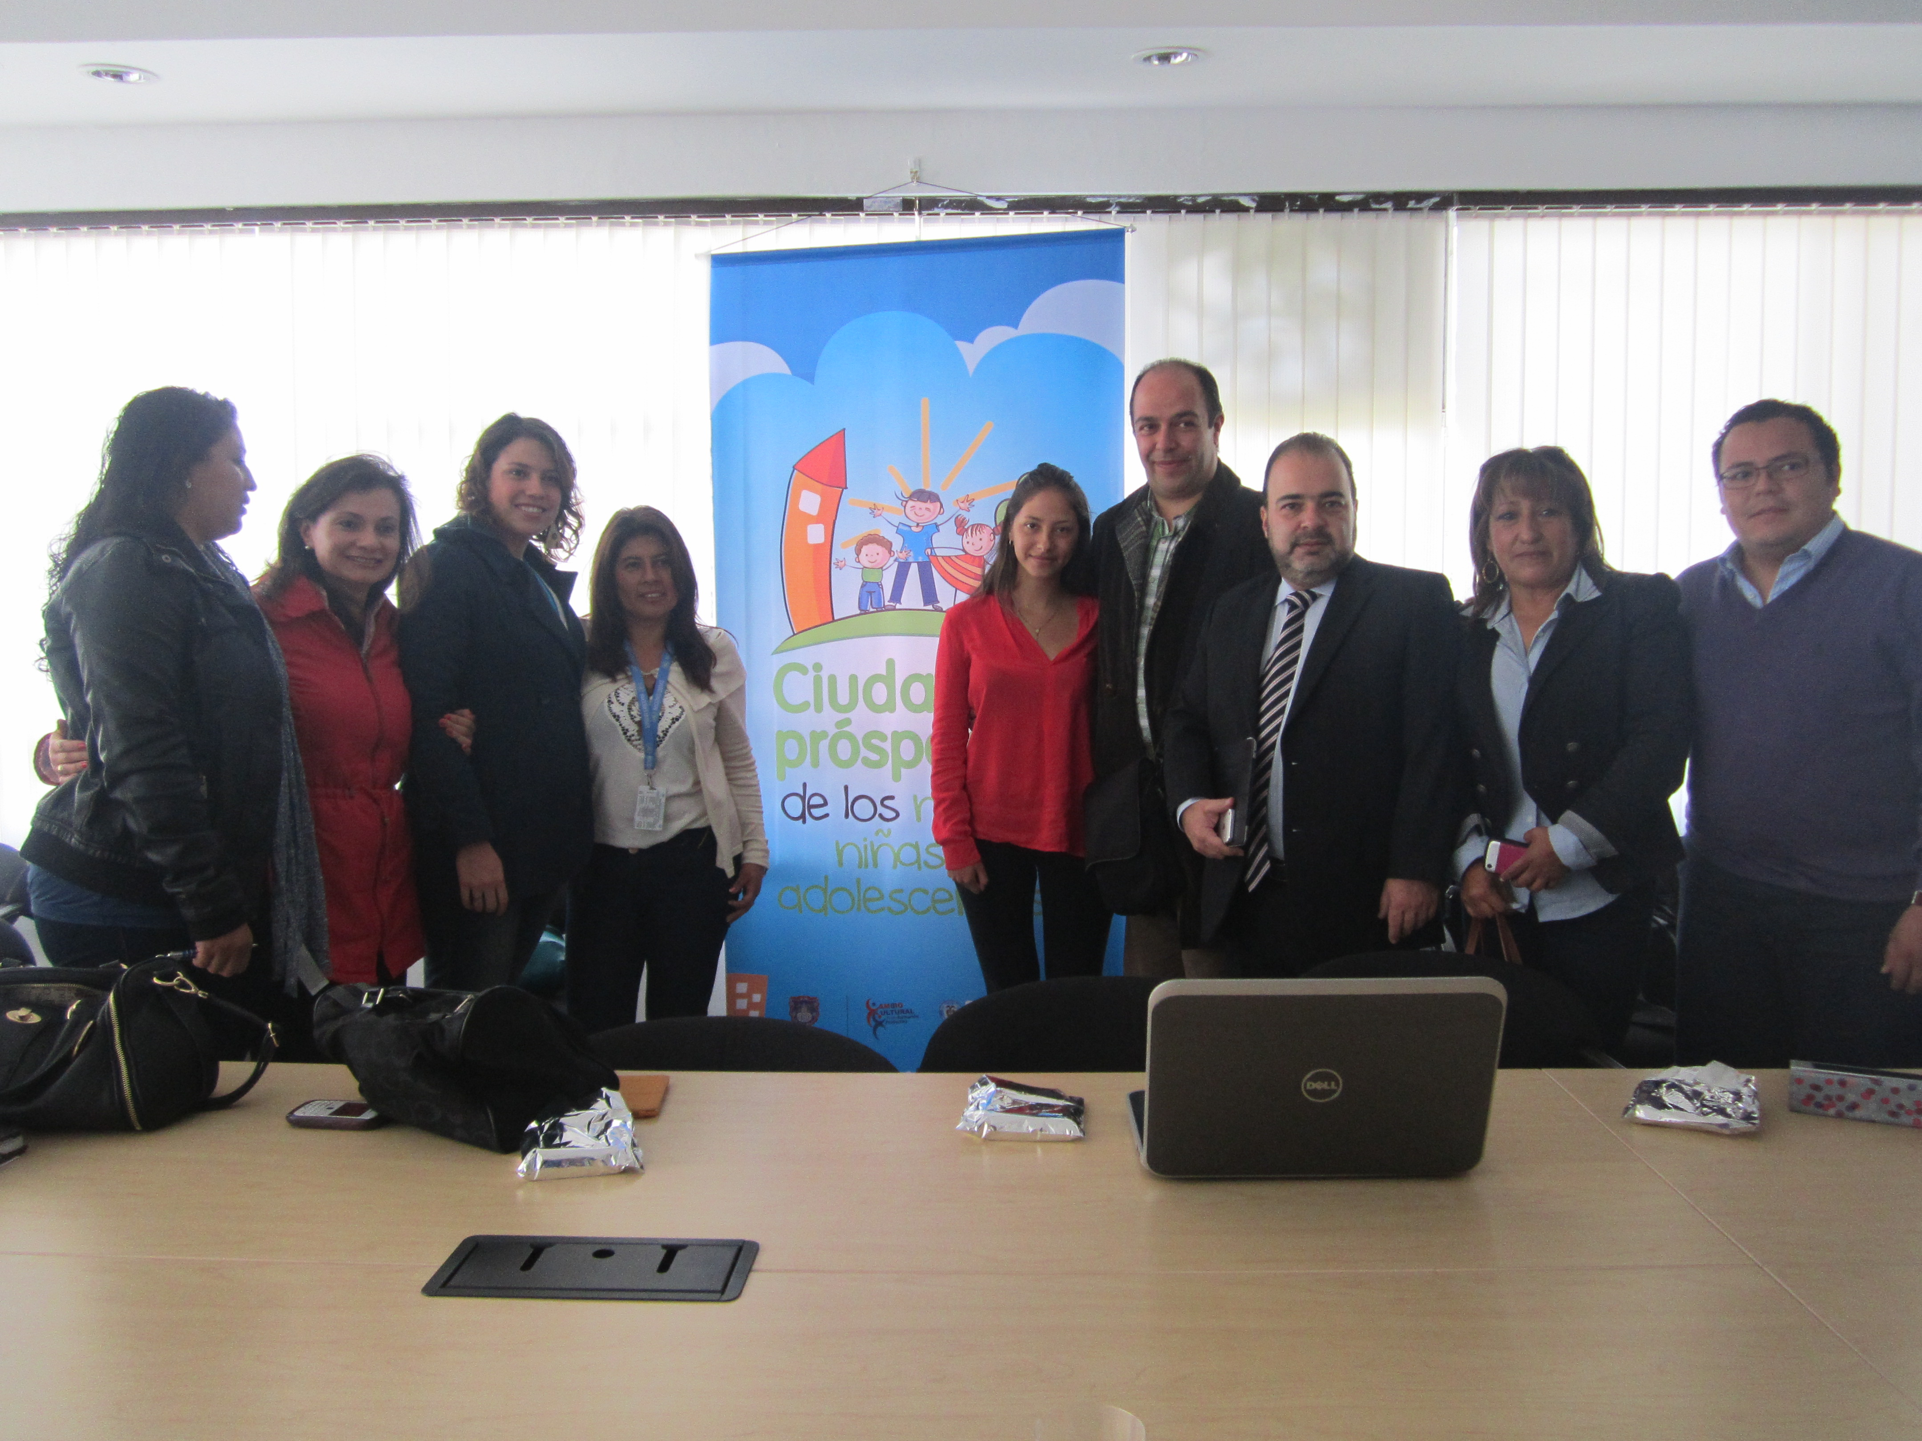

En desarrollo de la visita que adelantó el equipo técnico de Ciudades Prósperas, al municipio la Secretaria de Bienestar Social Laura Patricia Martínez indico que “Al cierre de la asistencia técnica de Ciudades Prosperas, estrategia Nacional en la que Pasto fue priorizado. Es grato ratificar el compromiso de las instituciones vinculadas al proyecto. A corte 30 de junio entregamos los primeros indicadores en los que nos encontramos muy bien calificados, lo que demuestra un esfuerzo del municipio para trabajar por los niños, niñas y adolescentes del Municipio de Pasto. Observamos que las metas propuestas se están cumpliendo”, precisó Martínez.

De otra parte la funcionaria manifestó que “La agenda busca priorizar un barrio que permita medir el impacto de esta iniciativa. En Pasto se seleccionó el barrio la Floresta, donde se busca empezar a construir tejido social y entornos protectores para niñas, niños y adolescentes, en el barrio priorizado se cuenta con el apoyo de la JAC. Uno de los procesos que se ha llevado a cabo es la conformación de un nodo para trabajar procesos de participación con la población infantil y adolescente, donde sean ellos quienes puedan expresar “Cual es la ciudad que quieren”

En un segundo momento, se realizó la visita a la experiencia exitosa que para Pasto fue la experiencia de madres gestante y lactantes “Abrazo de Amor”, donde indicó Martínez Baquero que la experiencia está bien calificada y se espera ser replicada en otros municipios del país.

La Secretaria de Bienestar Social Laura Patricia Martínez Baquero seguirá en conjunto con las diferentes instituciones trabajando en el plan de acción, en atención de primera infancia, se continuará con el reto de construcción de la Política Pública y la línea de mitigación de factores de riesgo, lo cual fue evaluado y validado por el comité promotor.

Contacto: Secretaria de Bienestar Social, Laura Patricia Martínez Baquero. Celular: 3016251175

ELECCIÓN FEDERACIÓN DEPARTAMENTAL DE LA ACCIÓN COMUNAL

La Alcaldía de Pasto a través de la Secretaría de Desarrollo Comunitario, comprometidos con el progreso de las organizaciones comunitarias, hacia la transformación productiva, invita a los presidentes de ASOJAC y delegados de las Juntas de Acción Comunal, a la elección de la Federación Departamental de Acción Comunal este sábado 17 de agosto en las instalaciones del Instituto Departamental de Salud a partir de las 8:00 de la mañana.

Contacto: Secretaria de Desarrollo Comunitario, Patricia Narváez Moreno. Celular: 3014068285

FESTIVAL DE LA ALEGRIA Y LOS DERECHOS

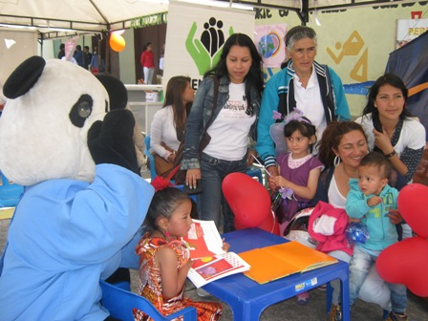

La Alcaldía de Pasto, a través de la ESE Pasto Salud, realizó el Festival de la Alegría y los Derechos, con el objetivo de aportar a los procesos de movilización social en favor del derecho a la salud de las niñas y los niños del Municipio.

En el evento que se desarrolló en la IEM INEM, se unieron varias instituciones como: Secretarías de Salud, Educación, Bienestar Social, Proinco, Policía Comunitaria Cruz Roja, Registraduría, ICBF, Procuraduría de Infancia y Adolescencia, Personería y las instituciones educativas, Nuestra señora del Carmen y colegio San Felipe Neri, para crear una alianza a favor de los derechos de los niños y niñas.

Dentro de las actividades en este festival, se prestó el servicio de expedición de tarjetas de identidad y renovación de las mismas para niños de 7 años de edad en adelante. Así mismo, las demás instituciones ejecutaron actividades lúdicas, educativas, culturales, informativas en lo que refiere a los derechos de los niños.

Contacto: Secretaria de Salud, Carola Muñoz Rodríguez. Celular: 3183591581

Pasto Transformación Productiva

María Paula Chavarriaga Rosero

Jefe Oficina de Comunicación Social
Alcaldía de Pasto

